По достижении 80 лет прибавка к страховой пенсии происходит автоматически
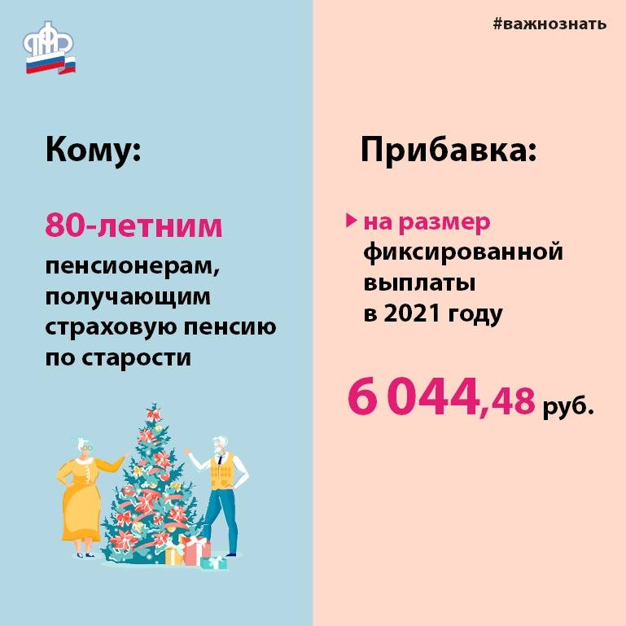
По достижении 80 лет прибавка к страховой пенсии происходит автоматически.
Обращаться в ПФР не нужно.

